Pierwszy i jedyny lek OTC z witaminą D w dawce 2000 IU w postaci kapsułek.
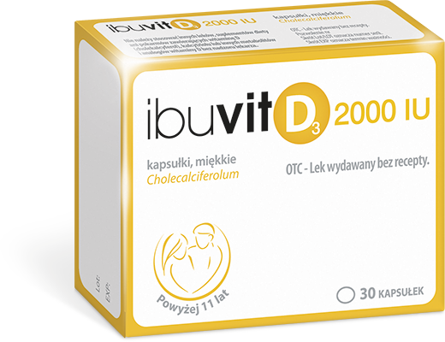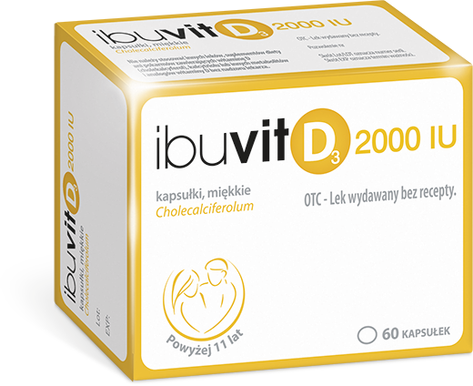

IbuvitD3 2000IU wskazany jest w:
- Profilaktyce niedoboru witaminy D i stanów wynikających z niedoboru witaminy D (np. krzywica, osteomalacja) u dorosłych z prawidłową masą ciała oraz dzieci i młodzieży z prawidłową masą ciała w wieku 11 lat i powyżej.
- Leczeniu wspomagający w osteoporozie u dorosłych.
- Profilaktyce niedoboru witaminy D u kobiet planujących ciążę, w ciąży i karmiących piersią, w porozumieniu z lekarzem

Ibuvit D3 2000 IU. Skład i postać: 1 kapsułka zawiera 50 mikrogramów (2000 IU) cholekalcyferolu (witaminy D3). Wskazania: Profilaktyka niedoboru witaminy D i stanów wynikających z niedoboru witaminy D (np. krzywica, osteomalacja) u dorosłych z prawidłową masą ciała oraz dzieci i młodzieży z prawidłową masą ciała w wieku 11 lat i powyżej. Leczenie wspomagające w osteoporozie u dorosłych. Profilaktyka niedoboru witaminy D u kobiet planujących ciążę, w ciąży i karmiących piersią, w porozumieniu z lekarzem. Przeciwwskazania: Nadwrażliwość na substancję czynną lub na którąkolwiek substancję pomocniczą. Hiperkalcemia i (lub) hiperkalciuria. Kamica nerkowa i (lub) nefrokalcynoza. Ciężka niewydolność nerek. Hiperwitaminoza D. Dzieci w wieku poniżej 11 lat. Podmiot odpowiedzialny: ZF Polpharma S.A. Dodatkowych informacji o leku udziela: Polpharma Biuro Handlowe Sp. z o.o., ul. Bobrowiecka 6, 00-728 Warszawa, tel. +48 22 364 61 00; fax. +48 22 364 61 02. www.polpharma.pl. Lek wydawany bez recepty. ChPL: 25.06.2020 r.

IBUVIT/119/09-2020
------------------------------------------------------------
Przed użyciem zapoznaj się z ulotką, która zawiera wskazania, przeciwwskazania, dane dotyczące działań niepożądanych i dawkowanie oraz informacje dotyczące stosowania produktu leczniczego, bądź skonsultuj się z lekarzem lub farmaceutą, gdyż każdy lek niewłaściwie stosowany zagraża Twojemu życiu lub zdrowiu.

Na podstawie ChPL produktów leczniczych ujawnionych w Rejestrze Produktów Leczniczych na dzień 2 września 2020r.

